Darmstadt, 13.02.2020

Ansprechpartner Fachpresse:

Laura Tils
Market & Brand
Acrylic Products

Riedbahnstrasse 70
64331 Weiterstadt
Germany
T +49 6151 18-2271
laura.tils@roehm.com
Thomas Kern
Global Communications BU Molding Compounds
Kirschenallee
64293 Darmstadt
Germany
T +49 6151 18-3071
F +49 6151 18-843071
M +49 152 09392226 thomas.kern@roehm.com

www.roehm.com
Nach Neugründung der Röhm GmbH: PLEXIGLAS® zeigt sich mit neuer Wort-Bild-Marke

- Selbstbewusste Wort-Bild-Marke steht für Markenstärke
- Transparenz, Langlebigkeit, Stabilität: neue Wort-Bild-Marke verkörpert Markenkern
- Erste Präsentation auf der EuroShop in Düsseldorf

Mit einer innovativen Neugestaltung der Wort-Bild-Marke zeigt PLEXIGLAS® auch 87 Jahre nach Markeneintragung seine Modernität und Wandelbarkeit. Mit der neuen Wort-Bild-Marke fügt sich der Auftritt des inspirierenden Markenacrylglases, das 1933 von Chemiker Dr. Otto Röhm und seinen Mitarbeitern in Darmstadt erfunden wurde, nahtlos in das Corporate Design der neugegründeten Röhm GmbH ein. Diese ist im August 2019 durch die Ausgliederung des Methacrylat-Verbundes und der CyPlus GmbH aus Evonik Industries hervorgegangen.

Wie auch die Unternehmensmarke Röhm, zeichnet sich die Wort-Bild-Marke von PLEXIGLAS® durch einen geradlinigen und selbstbewussten Auftritt aus. Die Fraktur in den Buchstaben X und A repräsentiert Transparenz, Leichtigkeit, Brillanz und Formbarkeit. Die neue Wort-Bild-Marke konzentriert sich somit auf das Wesentliche – ganz im Sinne der Unternehmensmarke. Die Tagline „The Original by Röhm“ schließt den Kreis zu seinem Erfinder. Gleichzeitig greift die Gestaltung der Wort-Bild-Marke die Tagline „Traditionally Innovative“ von Röhm auf: Sie drückt Tradition und Erfahrung durch die Verwendung einer klassischen Schriftart aus, verdeutlicht andererseits durch scharfe Linien und Frakturen einen innovativen und futuristischen Ansatz. Die schwarz-weiße Anmutung knüpft nicht nur an die Gestaltung der Unternehmensmarke an, sondern auch an die erfolgreiche Kommunikationskampagne „Black & Bright“, welche sowohl mit dem German Brand Award als auch mit dem German Design Award ausgezeichnet worden ist.

Das Logo gilt für das gesamte Produktportfolio, das unter der Marke PLEXIGLAS® vertrieben wird. Dazu gehören Formmassen, sowie Halbzeuge wie Platten, Stäbe, Rohre, Blöcke und Folien mit unterschiedlichen Spezifikationen.

PLEXIGLAS® als zuverlässiger Werkstoff und Innovationsträger

PLEXIGLAS® ist ein vielseitiger Kunststoff und bietet dem Verarbeiter eine hohe Designfreiheit. Es ist besonders UV- und witterungsbeständig, gut zu verarbeiten und beliebig einfärbbar. Das gleichzeitig geringe Gewicht und die exzellente Lichttransmission und Lichtleitfähigkeit überzeugen in vielen Anwendungen. Dazu gehören die Bereiche Luftfahrt und Automobil, Bau und Architektur, Lichtwerbung und Shop-fitting, Möbel und Innenausbau sowie Beleuchtung und optische Anwendungen.

Besuchen Sie uns vom 16. – 20. Februar auf der EuroShop 2020 (Halle 11/ Stand C40) und überzeugen Sie sich von unserem Produktportfolio an PLEXIGLAS® Halbzeugen.

Spannende Produktgeschichten und Anwendungsbeispiele von PLEXIGLAS® finden Sie außerdem unter www.plexiglas.de und www.plexiglas-polymers.com.

[Bild]
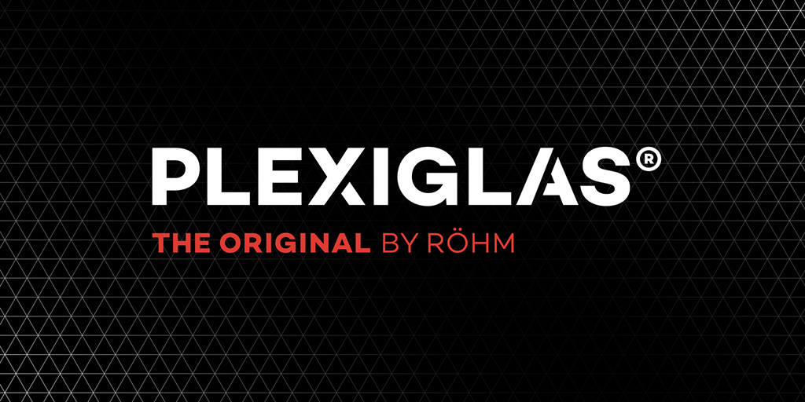
Die neue Wort-Bild-Marke von PLEXIGLAS® zeichnet sich durch einen geradlinigen und selbstbewussten Auftritt aus.

Über Röhm
Röhm gehört mit 3.500 Mitarbeitern und weltweit 15 Produktionsstandorten zu den weltweit führenden Herstellern im Methacrylatgeschäft. Das mittelständische Unternehmen mit Standorten in Deutschland, China, den USA, Russland und Südafrika verfügt über mehr als 80 Jahre Erfahrung in der Methacrylatchemie und eine starke Technologie-Plattform. Zu unseren bekannten Marken gehören PLEXIGLAS®, ACRYLITE®, DEGALAN® und DEGAROUTE®. Weitere Informationen unter www.roehm.com.

Disclaimer
Röhm GmbH und mit ihr verbundene Unternehmen sind ein weltweiter Hersteller von PMMA-Produkten, die unter der registrierten Marke PLEXIGLAS® auf dem europäischen, asiatischen, afrikanischen und australischen Kontinent vertrieben werden und unter der Marke ACRYLITE® auf dem amerikanischen Kontinent.

